Sprawozdanie - Algorytmy Sortowania

Szymon Szymankiewicz, Nikolas Szwargot

Lab 11, Informatyka, Semestr 2

**Wstęp**

Celem naszego projektu jest analiza pięciu różnych algorytmów sortowania (Heapsort, Selection sort, Merge sort oraz Insertion sort) ze względu na tablicę liczb całkowitych generowanych w pięciu różnych postaciach (malejąca, rosnąca, losowa, v-kształtna oraz stała).i Jak również badane będzie działanie różnych kluczy dal algorytmu Quick Sort dla tablicy danych podanych w postaci A-kształtnej. Głównym celem było określenie szybkości oraz efektywności algorytmów jak i również porównanie tych aspektów z każdym z badanych algorytmów. Programy użyte do stworzenia wykresów zostały napisane w języku C++. W naszych wykresach rozpoczęliśmy od liczby 10 000 elementów do posortowania, a wykresy kończą się razem z progiem 100 000, krok co 2 000 (razem 45 punktów pomiarowych). Aby uzyskać pełen, czytelny widok wykresów czas wykonywania algorytmów został zmierzony w milisekundach.

**Szybkość 4 sortowań dla tablicy liczb całkowitych generowanych w różnej postaci**

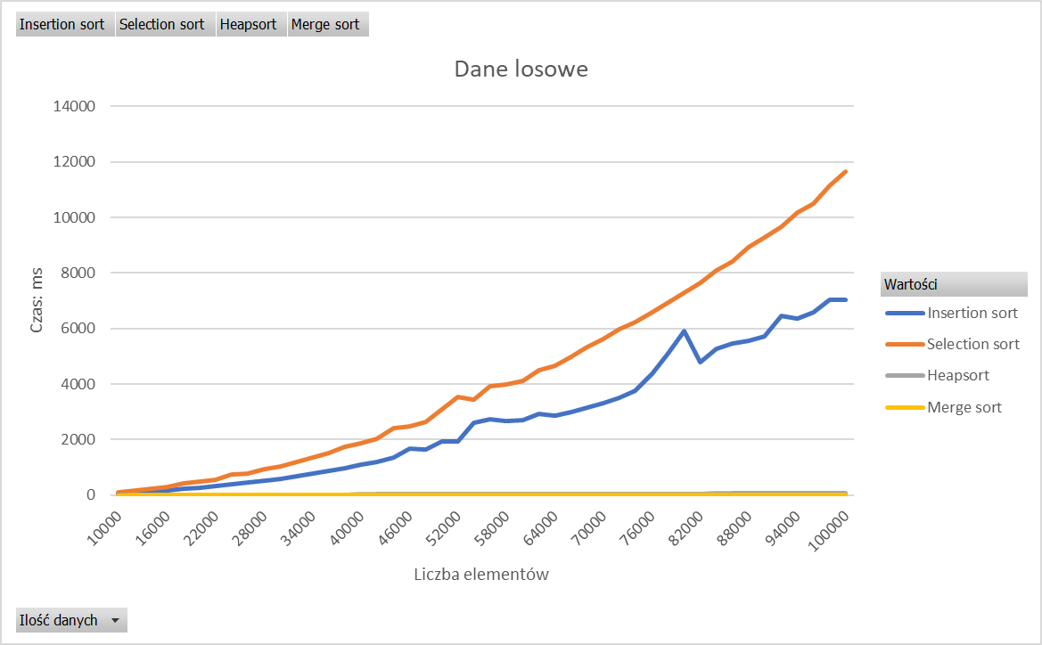

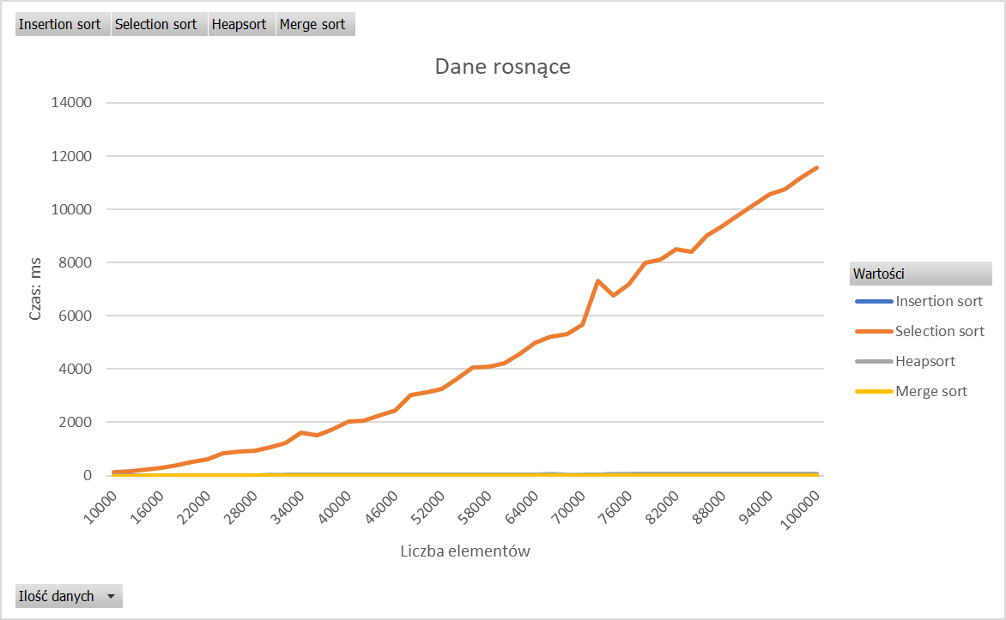

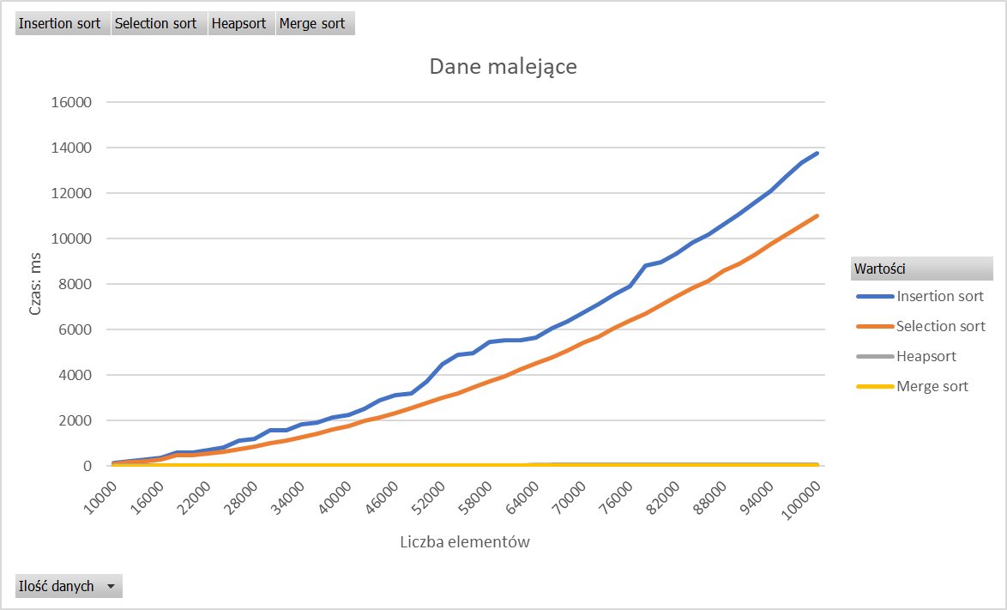

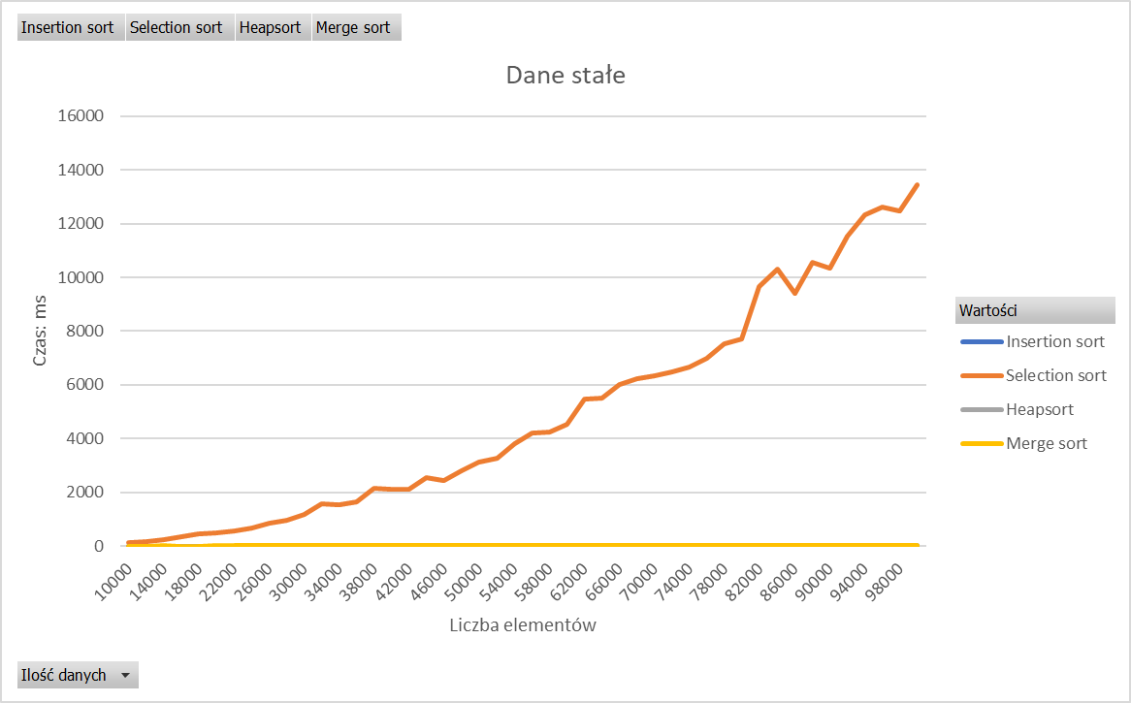

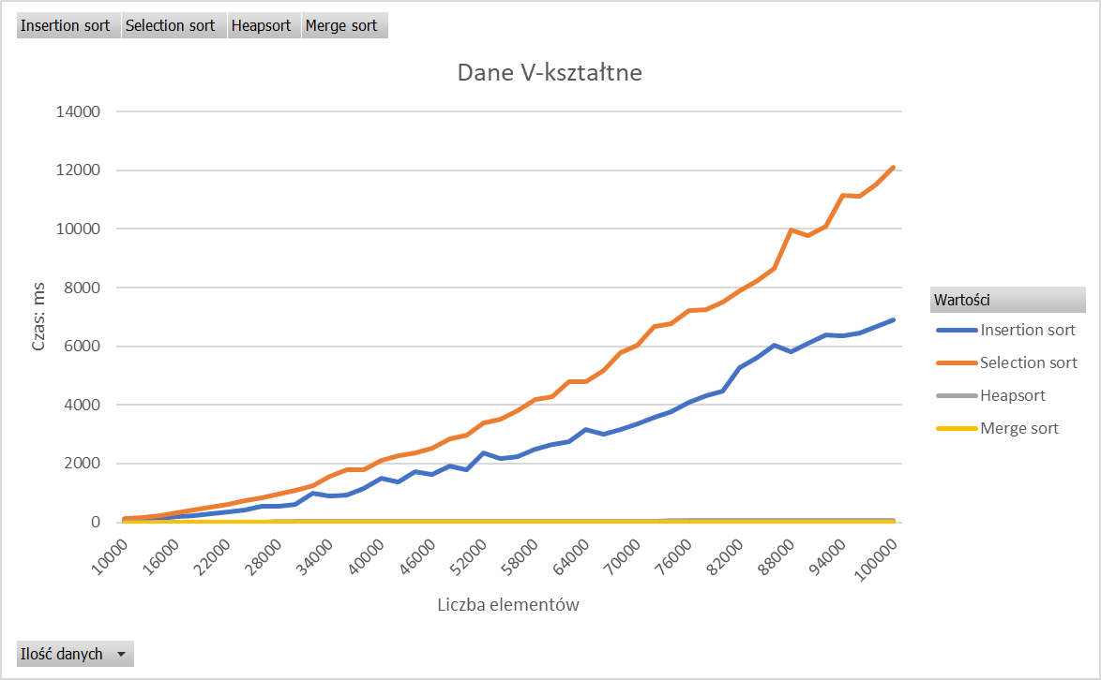

**Wnioski**

**Generowanie liczb w postaci losowej** – na samym początku podczas analizowania zachowań każdego z sortowań należy wziąć pod uwagę to, że dane generowane losowo mogą pokazywać wyniki, które nie zgadzają się ze sobą patrząc na kolejne próby (np. po ciągłym rośnięciu czas wykonywania może zmaleć). Mimo tego na pierwszy rzut oka można zauważyć, że w przypadku danych losowych Insertion Sort oraz Selection Sort radzą sobie dużo gorzej niż Heap Sort i Merge Sort, których czas jest bardzo mały w prównaniu do dwóch pierwszych algorytmów. Powodem tego może być złożoność obliczeniowa w przypadku danych losowych (przypadek typowy). Pokazuje to również różnicę w działaniu złożoności obliczeniowej $O\left(n^{2}\right)$ (Insertion Sort oraz Selection Sort) od złożoności $O(n\log{(n))}$ (Heap Sort i Merge Sort).

**Generowanie liczb w postaci rosnącej** – przypadek rosnący dokładnie ukazuje nam jaką przewagę w szybkości działania algorytmu posiada Insertion Sort nad algorytmem Selection Sort. Gdy podczas generowania liczb w postaci losowej obie złożoności wynoszą $O\left(n^{2}\right)$, tak w tym przypadku Insertion Sort zmienia swoją złożoność do najlepszego przypadku równego $O(n)$, co znacznie przyspiesza czas wykonania.

**Generowanie liczb w postaci malejącej** – wykres przedstawiający tablice z danymi malejącymi może przypominać nam wykres z danymi podanymi w postaci losowej – wszystkie złożoności wynoszą dokładnie tyle samo, lecz występująca różnica w szybkości sortowania przez wstawianie i sortowania przez wybieranie może być znacząca w stwierdzeniu, który z nich radzi sobie lepiej. Wykres ten można uznać za bardziej zaufany zważając na aspekt bardzo dużej losowości w nadmienionym wykresie z danymi losowymi przez co porównanie prędkości wykonania algorytmów staje się mniej rzetelne i wiarygodne.

**Generowanie liczb w postaci stałej** – podczas przechodzenia algorytmów przez tablice liczb w postaci stałej, złożoność obliczeniowa sortowań: Heap sort oraz Insertion sort wyrównuje się do wartości $O(n)$. Z powodu, że algorytm sortowania Selection Sort jest stały w swojej złożoności, która w porównaniu do reszty algorytmów jest dość duża $O\left(n^{2}\right)$, dlatego we wszystkich pięciu wykresach można zauważyć szybki wzrost w czasie wykonywania tego algorytmu.

**Generowanie liczb w postaci V-kształtnej** – przy danych V-kształtnych (jak i również w wykresach opisanych powyżej) nadal widać przewagę w szybkości obliczeniowej sortowań: Heap Sort oraz Merge Sort. Tutaj również można zauważyć nasz wniosek o szybkości obliczeniowej dla Insertion Sort przy danych rosnących, ponieważ przy tablicy w postaci V-kształtnej dane najpierw maleją, a następnie rosną (w tym miejscu podczas takich tablic Insertion Sort zyskuje większą przewagę nad Selection Sort).

**Efektywność 4 sortowań dla tablicy liczb całkowitych generowanych w różnej postaci**

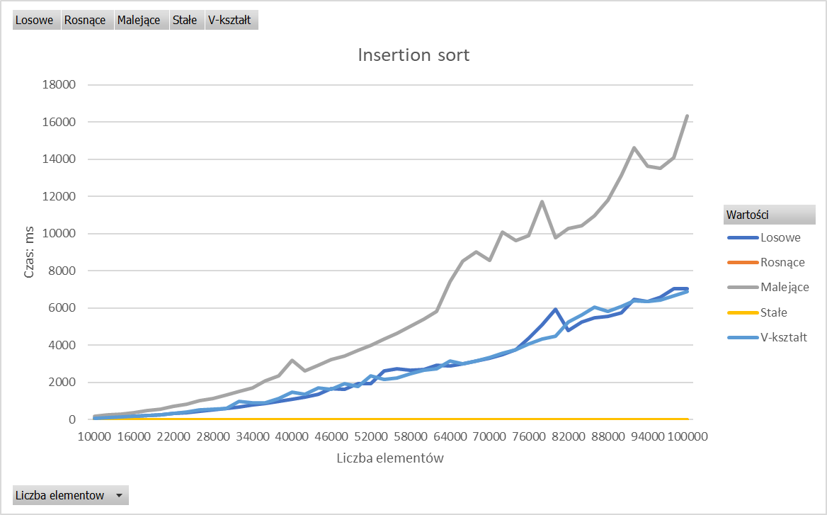

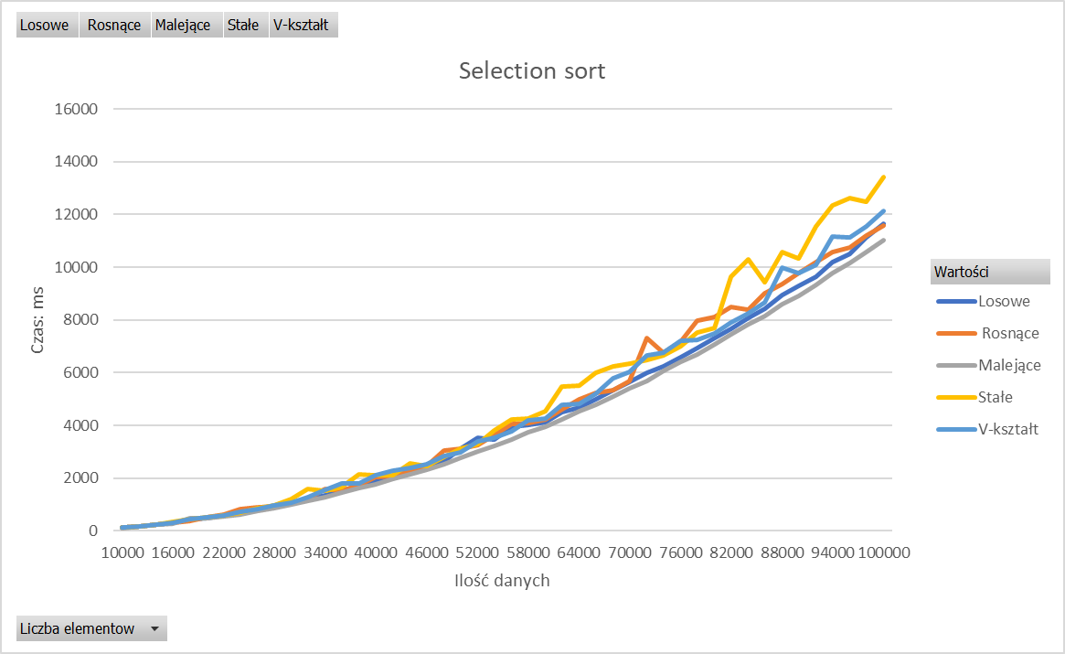

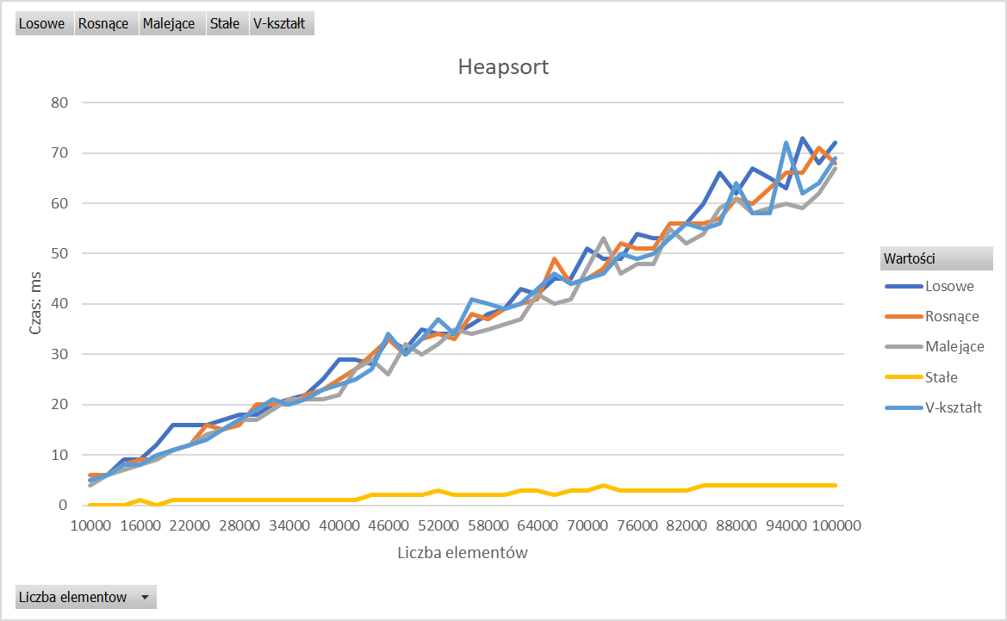

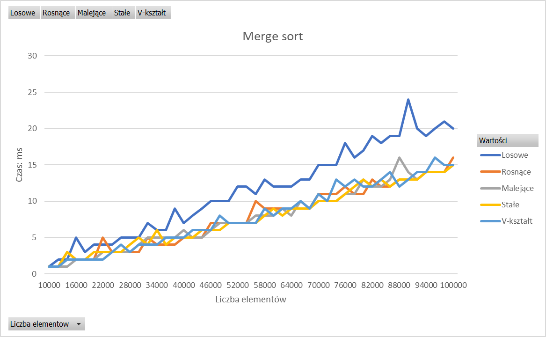

**Wnioski**

**Insertion Sort** – czyli sortowanie przez wstawianie. Jest to najwolniejszy z naszych 4 badanych algorytmów. Sortowanie odbywa się w miejscu. Algorytm Insertion Sort bazuje na podziale podanej tablicy na 2 części (uporządkowana oraz nieuporządkowana). W przypadku tego sortowania złożoność obliczeniowa nie jest jednakowa. Na powyższym wykresie zauważyć można, że Insertion sort działa zdecydowanie lepiej w przypadku optymistycznym (czyli dla danych rosnących oraz stałych). Dzieje się tak, ponieważ w przypadku optymistycznym złożoność obliczeniowa wynosi $O(n)$, lecz w przypadku typowym jak i pesymistycznym złożoność obliczeniowa zwiększa się do $O(n^{2})$. Można dojść do wniosku, że algorytm sortowania przez wstawianie nadaje się do wstępnie uporządkowanych tablic. W przypadku złożoności pamięciowej algorytm nie wykorzystuje żadnej dodatkowej struktury danych, więc złożoność pamięciowa wynosi $O\left(1\right).$ Jest to algorytm stabilny.

**Selection Sort** – czyli sortowanie przez wybieranie. Jest to jedna z prostszych metod sortowania, jednak jak pokazuje czas wykonywania każdego z algorytmów Selection sort nie jest najbardziej efektywną i najszybszą z metod sortowania. Sortowanie odbywa się w miejscu. Złożoność obliczeniowa dla takiego algorytmu jest stała i wynosi $O(n^{2})$. Złożoność pamięciowa również w przypadku tego sortowania wynosi $O\left(1\right)$ (nie jest potrzebna dodatkowa struktura danych), a algorytm działa niestabilnie.

**Heapsort** – czyli sortowanie przez kopcowanie. Jest to jeden z szybkich algorytmów, który wykorzystuje kopiec binarny (drzewo binarne o określonym porządku). Algorytm sortuje się w miejscu. Złożoność obliczeniowa takiego algorytmu wynosi $O(n\log{(n))}$, tylko dla przypadku typowego oraz pesymistycznego. Z wykresu można zauważyć, że dla wartości stałych, czas na przejście algorytmu jest znacznie mniejszy. Dzieje się tak dlatego, ponieważ algorytm potrzebuje złożoności obliczeniowej równej tylko $O(n)$, ponieważ w drzewie nie dokonują się żadne zmiany. Heap Sort jest to algorytm niestabilny.

**Merge Sort** – czyli sortowanie przez scalanie. Sortowanie nie odbywa się w miejscu. Jest to rekurencyjny algorytm sortowania o złożoności obliczeniowej równej $O(n\log{(n))}$. Można zauważyć, że Merge Sort utrzymuje swoją złożoność dla wszystkich rodzajów generowania danych. Jest to jeden z szybszych badanych algorytmów. Dla Merge Sort’a złożoność pamięciowa wynosi $O(n)$. Algorytm działa stabilnie.

**Efektywność algorytmu Quicksort w wersji rekurencyjnej z różnymi sposobami wyboru klucza**

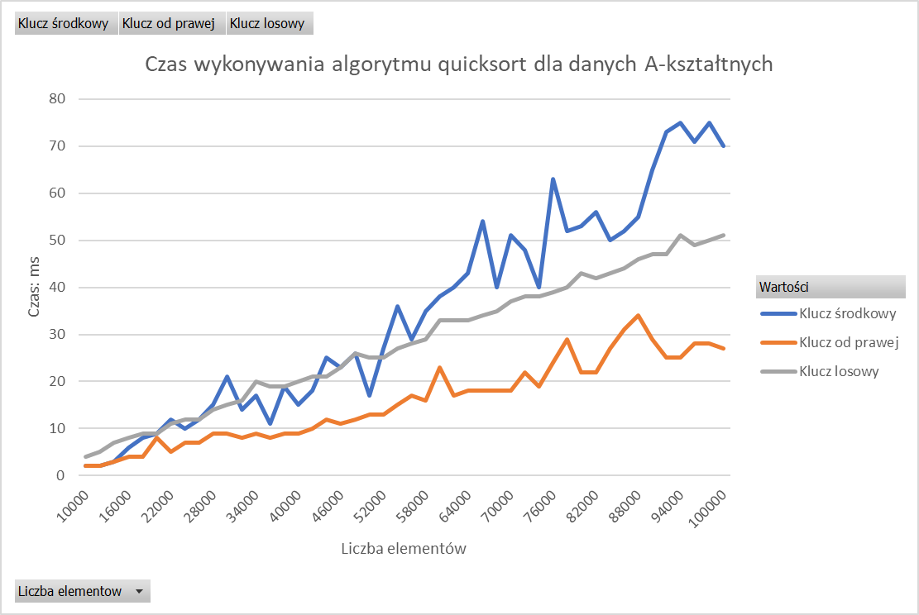

**Wnioski**

**Quick Sort** – czyli sortowanie szybkie, które korzysta z techniki dziel i zwyciężaj. Średnia złożoność obliczeniowa wynosi $O(n\log{(n))}$, natomiast w pesymistycznej wersji zwiększa się do $O(n^{2})$. Średnia złożoność pamięciowa poprzez używanie przez algorytm stosu wywołań rekurencyjnych wynosi $O(\log{(n))}$.

**Klucz skrajnie prawy** – z porównania trzech kluczy do sortowania można wywnioskować, że jest to klucz, który razem z samym algorytmem działa najszybciej w porównaniu do reszty badanych kluczy. Sortowanie odbywa się w miejscu.

**Klucz środkowy co do położenia** – jest to klucz, który jak można zauważyć po licznych nagłych skokach jest najmniej stabilny oraz również najmniej efektywny. Sortowanie również odbywa się w miejscu.

**Klucz losowo wybrany** – jest to klucz, który ukazuje średnią efektywność algorytmu, a sortowanie tego algorytmu odbywa się w miejscu. Złożoność obliczeniowa również w tym przypadku wynosi $O(n\log{(n))}$.

**Podsumowanie**

Po wykonaniu wykresów i przedstawieniu wniosków można zauważyć, że najczęstsza złożoność obliczeniowa sortowań to: $O(n^{2})$, $O(\log{(n))}$, $O\left(n\right)$. Taka kolejność wartości złożności obliczeniowych przedstawia również kolejność tych złożoności od tych, które są najmniej efektywne do najszybszych i najbardziej efektywnych. Wyniki pomiarów wskazują również, że najlepszym z badanych algorytmów jest Merge Sort, między innymi przez swoją złożoność, jak i fakt dobrego radzenia sobie z różnorodnym sposobem podania liczb całkowitych w tablicy do posortowania.